Drodzy uczniowie,
zaczynamy nowy rok szkolny 2020/2021.
Wyjątkowa sytuacja spowodowała, że od kilku miesięcy nie mieliście bezpośredniego kontaktu z nauczycielami i wychowawcami, a także z kolegami i koleżankami.
Przed Wami nie tylko ogromne wyzwanie edukacyjne ale również wszyscy na nowo spotkacie się w szkole, gdzie obowiązywać będą nowe zasady, których wcześniej nie było.
Pamiętajcie o tym, że dbając o własne bezpieczeństwo pokazujecie wysoką kulturę osobistą oraz swój szacunek i troskę wobec tych, którzy są w Waszym otoczeniu.
Życzę Wam, abyście wszyscy rozpoczęli ten rok bezpiecznie i zdrowo. Aby odrodziły się na nowo wspaniałe przyjaźnie i koleżeństwo i aby nauka była przyjemnością, a nie tylko obowiązkiem,
bo:
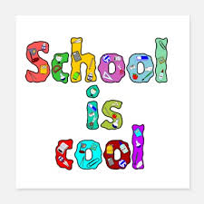
Pedagog szkolny: B. Piskorska

